**4.5. Отчет по результатам изучение состава и количества отходов, образующихся в домашних условиях**

**в Государственном учреждении образования**

**«Средняя школа №14 г.Лиды» 2024/2025 год**

**Цель:** определение путей решения проблемы раздельного сбора отходов, образующихся в домашних условиях.

**Дата выполнения задания:** ноябрь - декабрь 2024 года

**Участники:** учащиеся 2 - 4 классов, ученический совет.

**Кол-во участников:** 140 человек

**Ответственный работник:** Воробей В.Ч.

**Инициативная группа:** 10 человек

|  |  |  |
| --- | --- | --- |
| № | Ф.И.учащегося | Класс |
| 1 | Пикулик Александр | 11 |
| 2 | Карпович Алина | 11 |
| 3 | Адалевская Алина | 11 |
| 4 | Банцевич Ксения | 11 |
| 5 | Коровайка Виталина | 11 |
| 6 | Малец Виталий | 11 |
| 7 | Каминский Эрик | 11 |
| 8 | Сидор Екатерина | 11 |
| 9 | Янчевская Анна | 11 |
| 10 | Мазур Диана | 11 |

**Выполнение задания:**

В среднем вес мусорного ведра в день составлял 1 кг.

Мусор рассортировывался и взвешивался. Были выделены по 5 категорий отходов: бумага, стекло, пластик, органические отходы, прочие отходы.

Среди всего мусора было больше всего органических отходов (кожура фруктов, использованные пакетики чая, кости от мясных и рыбных продуктов и т.д.). Пластик – баночки из-под молочных продуктов, пластиковые бутылки, целлофановые пакеты. Прочие отходы – металл, дерево, резина и т.д. Стекло – стеклянные бутылки из-под соусов, соков, воды и т.д.

В результате анализа был сделан следующий вывод: основной источник образования отходов за время исследования – органические, которые наиболее часто используются для приготовления пищи.

**Приложение 1.**

Изучения образующихся отходов в домашних условиях учащимся 2А класса Бинкевич Германом

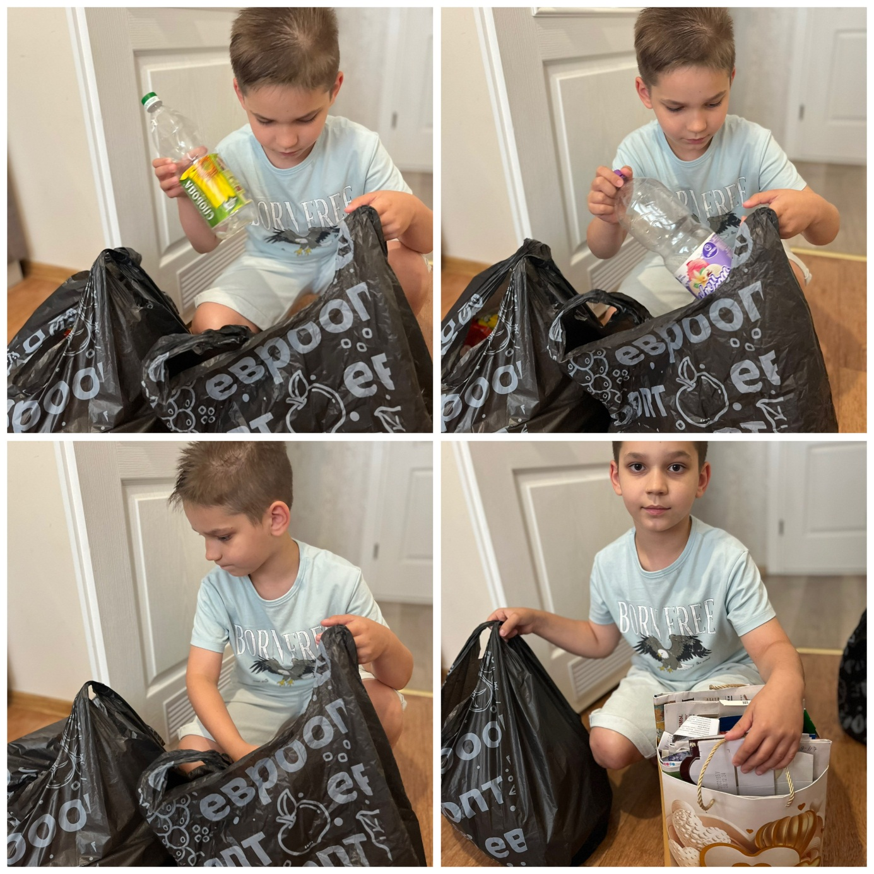

**Приложение 2.**

Изучения образующихся отходов в домашних условиях учащимся 4А класса Солтыс Алексеем

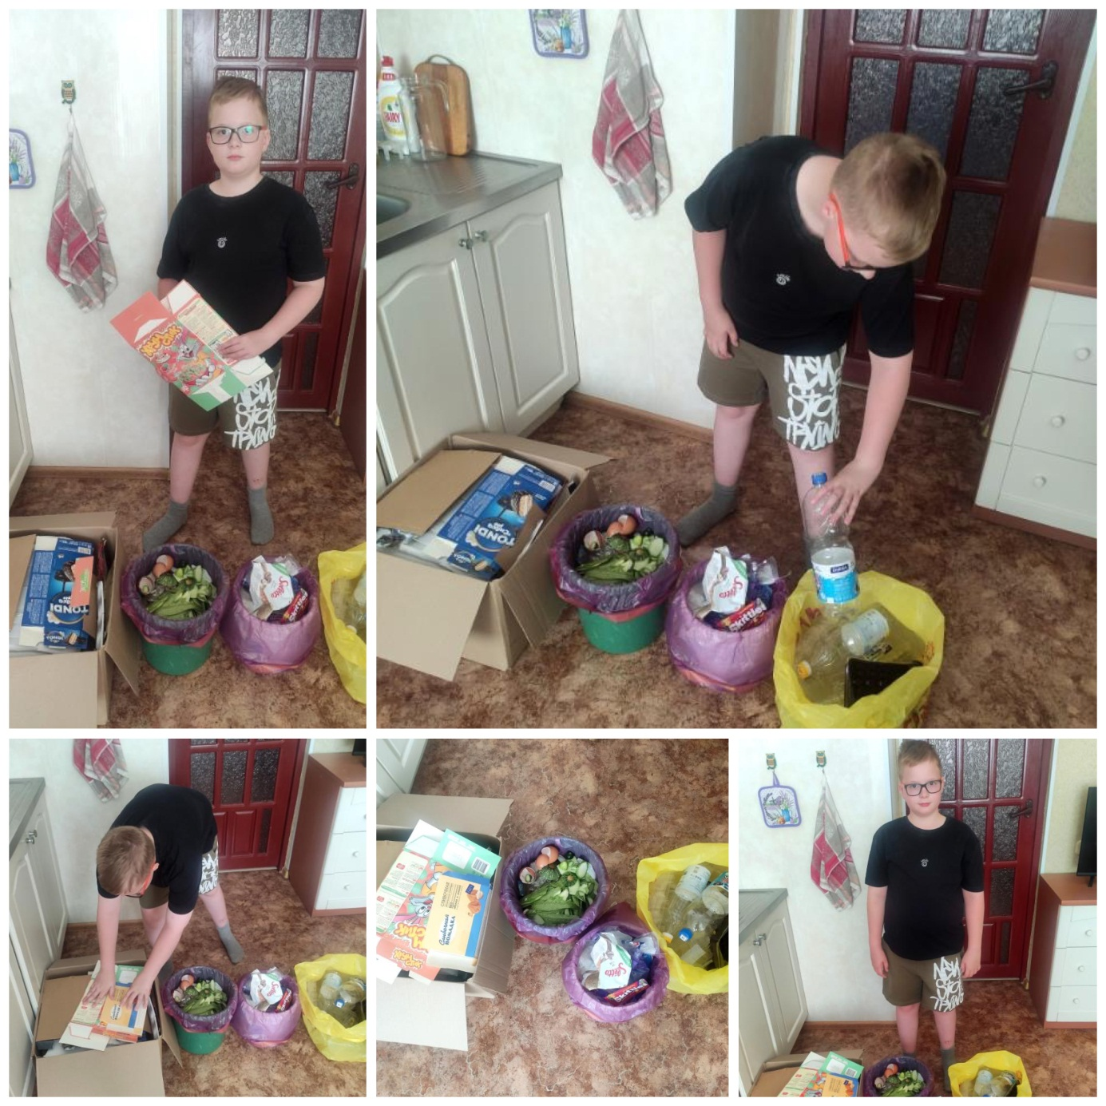

**Приложение 3.**

Распространение памяток по сортировке мусора

